软件项目管理

项目管理的基本要素包括人员管理和项目管理。人员管理包括团队建设，任务分工，团队负责人等，项目管理主要包括项目计划，项目进度，项目分配。

项目管理的必要特征包括不确定性，阶段性，范围性。项目在实现过程中会遇到各种问题，如资金问题，技术问题等，因此具有不确定性。项目分阶段实现，按照计划进行，因此具有阶段性。项目的范围性是指项目必须在规定时间内完成，否则将失去意义。

UML

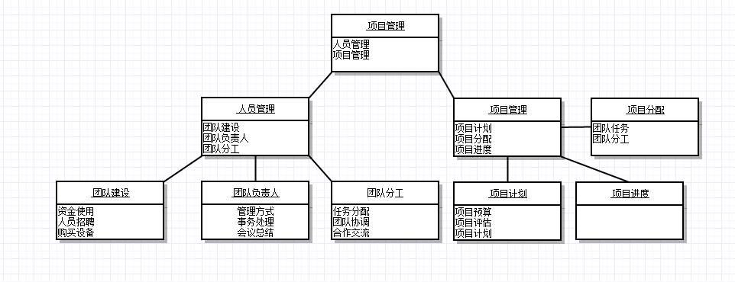

软件管理方法：敏捷方法，快速实现，短期收益长期发展。